Отзыв руководителя

Содержание

Введение 6
1 Обоснование выбора темы курсового проекта 7
1.1 Анализ предметной области 7
1.2 Аналогичные программные решения 8
1.3 Требования к программному продукту 12
1.4 Обоснование выбора инструментальных средств разработки 14
2. Разработка приложения 16
2.1 Разработка блок-схемы функций программы 16
2.2 Разработка макетов основных форм приложения 17
2.3 Проектирование и разработка базы данных 19
2.4 Разработка пользовательского интерфейса 20
2.5 Инструкция по работе с программой 27
Заключение 29
Библиография 30
Приложение А 31

1 Вариант задания демоэкзамена

1.1 Краткая спецификация разрабатываемого модуля

Модуль учета заявок на ремонт автомобилей для автосервиса «АвтоТранс».
Назначение: автоматизация учета и обработки заявок.
Входные данные:
- данные новой заявки (ФИО, телефон, автомобиль, описание проблемы);
- данные для авторизации (логин, пароль);
- изменение статусов и комментариев от механика;
- параметры для поиска (номер, ФИО заказчика).
Выходные данные:
-полный список заявок;
- статистические показатели;
- информационные сообщения;
- результаты поиска.
Основной алгоритм решения учёта заявок на ремонт автомобилей в виде блок-схемы (Рисунок 1.1).

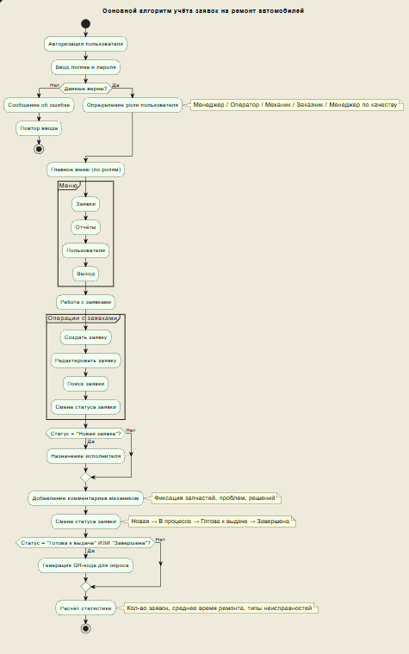
Рисунок 1.1 – Блок-схема основного алгоритма

Блок-схема функции расчёта количества заявок (Рисунок 1.2).

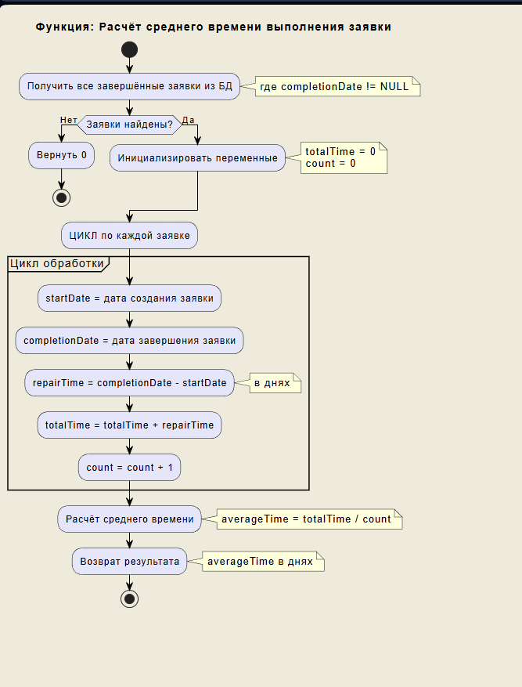
Рисунок 1.2 - Блок-схема функции расчёта количества заявок

ER-диаграмма базы данных (Рисунок 2.1).

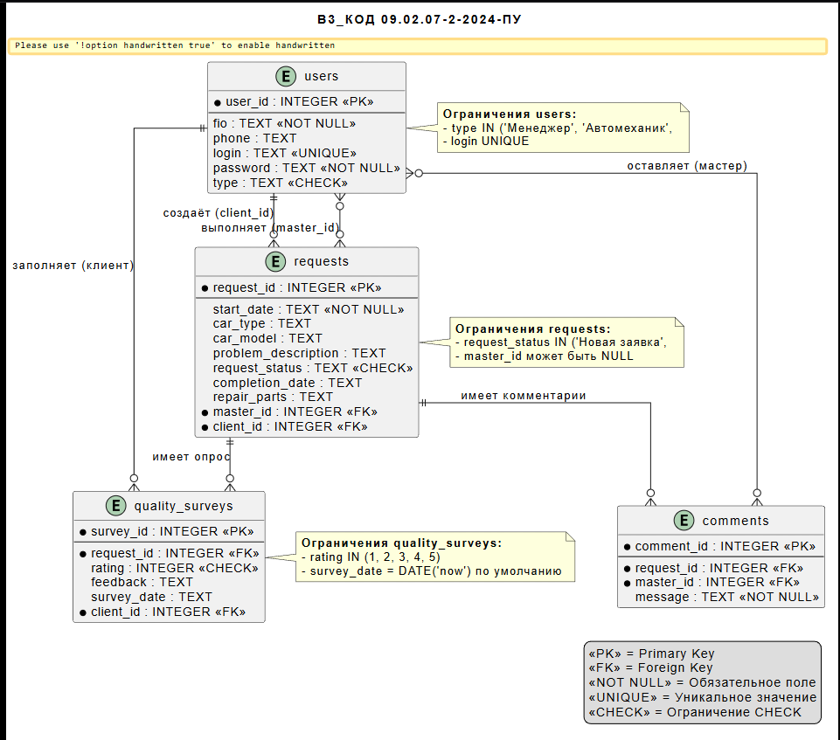
Рисунок 1.3 – ER-диаграмма

1.2 Функциональные и нефункциональные требования

Функциональные требования:
- возможность добавления заявок в бд с указанием параметров: номер заявки, дата добавления, вид авто, модель авто, описание проблемы, ФИО клиента, номер телефона, статус заявки;
- возможность редактирования заявок (этап выполнения, описание проблемы, ответственный за выполнение работ);
- просмотр списка заявок;
- поиск по номеру заявки;
- поиск по параметрам;
- количество выполненных заявок;
- среднее время выполнения заявки;
- статистика по типам неисправностей;
- добавление автомеханика к заявке;
- отслеживание состояния работы;
- добавление комментариев к заявке автомехаником (автозапчасти, материалы, т.п.).
Нефункциональные требования:
- поддержка windows/Linux/macOS;
- простой интерфейс, понятные уведомления;
- быстрота работы;
- система авторизации и роли.

1.2 Обоснование выбора инструментальных средств разработки

Выбор языка программирования: Python 3.14
Преимущества языка программирования Python:
- Простота и читаемость кода. Python — это язык с чётким и интуитивно понятным синтаксисом, что позволяет быстро разрабатывать и поддерживать код. Это критически важно для учебных и бизнес-приложений, где важна скорость разработки и лёгкость внесения изменений.
- Встроенная библиотека tkinter. Python предоставляет встроенную библиотеку tkinter для создания графических интерфейсов, что позволяет разрабатывать десктопные приложения без установки дополнительных зависимостей.
- Встроенный модуль sqlite3. Поддержка СУБД SQLite «из коробки» позволяет работать с реляционными базами данных без необходимости установки отдельного сервера БД, что упрощает развёртывание приложения.
- Кроссплатформенность. Приложения на Python работают на Windows, Linux и macOS без изменения кода, что обеспечивает гибкость при выборе операционной системы для эксплуатации.
- Богатая экосистема библиотек. Для реализации проекта доступны готовые решения:
  - qrcode[pil] — генерация QR-кодов для опроса качества;
  - Pillow — работа с изображениями;
  - pathlib — кроссплатформенная работа с файловой системой.
- Быстрое прототипирование. Интерпретируемая природа Python позволяет тестировать изменения кода без этапа компиляции, что ускоряет процесс разработки и отладки.
- Низкий порог входа. Минимальные требования к настройке окружения и простота установки зависимостей через pip делают Python идеальным выбором для студенческих проектов.
Выбор среды разработки: Visual Studio Code
Преимущества среды разработки Visual Studio Code:
- Лёгкость и производительность. VS Code — это современная, быстрая и ресурсоэффективная среда разработки, которая запускается и работает быстрее тяжёлых IDE.
- Отличная поддержка Python. Встроенные инструменты обеспечивают:
  - Автодополнение кода (IntelliSense);
  - Проверку синтаксиса в реальном времени;
  - Интегрированный отладчик с точками останова;
  - Рефакторинг и навигацию по коду.
- Интеграция с системой контроля версий (Git). Глубокая поддержка Git упрощает отслеживание изменений, создание коммитов и работу с удалёнными репозиториями.
- Расширяемость. Огромный маркетплейс расширений позволяет настроить среду под любые нужды: от линтеров до тем оформления.
- Встроенный терминал. Возможность выполнения команд Python и pip прямо в IDE ускоряет процесс разработки и тестирования.
- Бесплатность и открытый исходный код. Полностью бесплатное использование без ограничений функционала.
Выбор СУБД: SQLite
Преимущества использования SQLite:
- Простота развёртывания. База данных хранится в одном файле .db, не требует установки и настройки сервера СУБД.
- Встроенная поддержка в Python. Модуль sqlite3 входит в стандартную библиотеку — не нужно устанавливать дополнительные драйверы.
- Полноценная поддержка SQL. Поддержка транзакций (ACID), внешних ключей, ограничений CHECK, UNIQUE, NOT NULL обеспечивает целостность данных.
- Производительность для небольших проектов. Прямой доступ к файлу БД без сетевого взаимодействия обеспечивает высокую скорость выполнения запросов.
- Портативность. Файл базы данных легко скопировать, перенести или создать резервную копию простым копированием файла.
- Автоматическая инициализация. При первом запуске приложение автоматически создаёт структуру БД и тестовые данные.

1.3 Разработка интерфейса программного модуля

Система авторизации и роли пользователей:
Для входа в систему используется окно авторизации (рисунок 1.4). Приложение поддерживает пять ролей пользователей:
- Менеджер — полный доступ ко всем функциям системы
- Автомеханик — работа с назначенными заявками
- Оператор — добавление и редактирование заявок
- Заказчик — просмотр своих заявок
- Менеджер по качеству — анализ отзывов и оценка качества
Учётные данные для входа:
- Менеджер: login1 / pass1
- Автомеханик: login2 / pass2
- Оператор: login3 / pass3
- Заказчик: login4 / pass4
Для входа в систему используется окно авторизации (рисунок 1.4). Приложение поддерживает пять ролей пользователей:
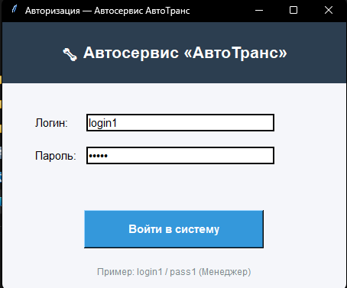
Рисунок 1.4 – Окно авторизации

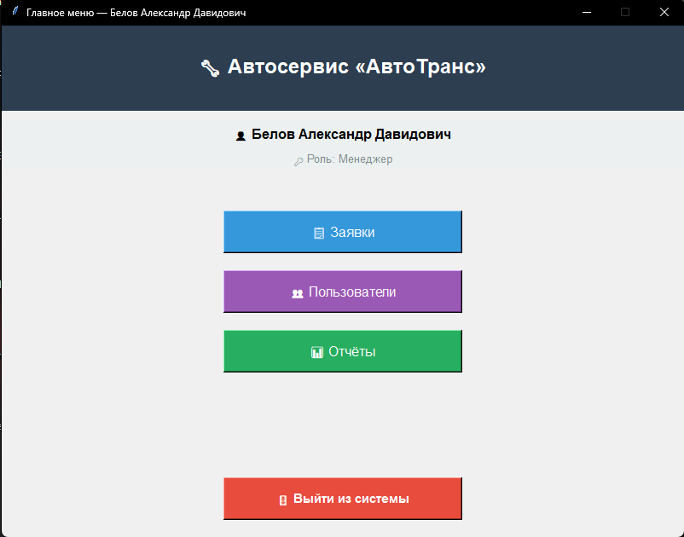

Рисунок 1.5 – Главное меню (для роли «Менеджер»)

На рисунке 1.5 представлено главное меню для пользователя с ролью «Менеджер». Интерфейс содержит:
Информацию о пользователе:
- ФИО: Белов Александр Давидович
- Роль: Менеджер
Кнопки навигации:
- «Заявки» — переход к управлению заявками на ремонт
- «Пользователи» — управление пользователями системы (доступно только Менеджеру)
- «Отчёты» — просмотр статистики и отчётов работы автосервиса
- «Выйти из системы» — выход из приложения

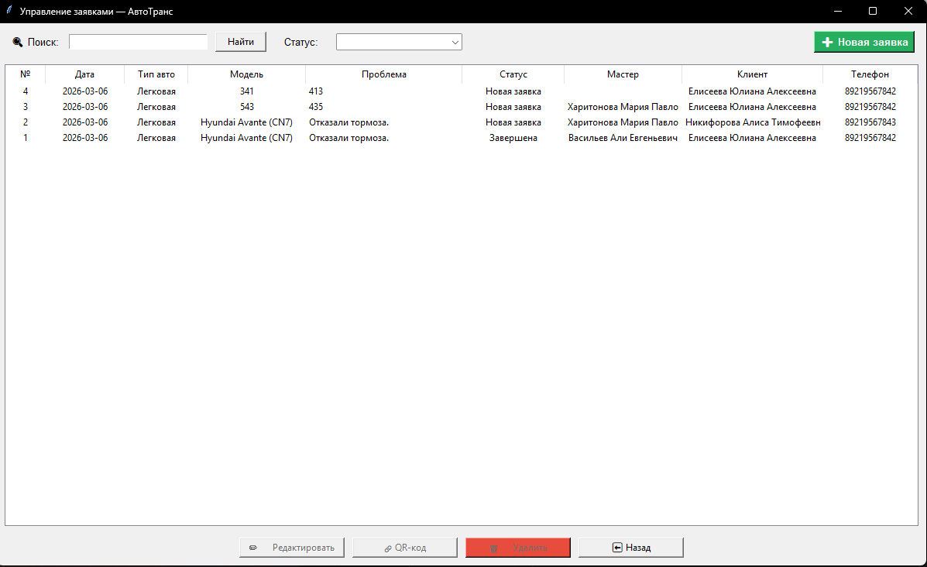
Рисунок 1.6 – Управление заявками

На рисунке 1.6 представлено окно управления заявками на ремонт автомобилей. Интерфейс включает:
Панель поиска и фильтрации:
- Поле поиска по параметрам (номер, модель авто, проблема, ФИО клиента)
- Кнопка «Найти»
- Выпадающий список фильтрации по статусу заявки
- Кнопка «+ Новая заявка» (зелёная) для добавления новой заявки
Таблица заявок с колонками:
- № — номер заявки
- Дата — дата создания заявки
- Тип авто — тип транспортного средства (Легковая, Грузовая, Мотоцикл)
- Модель — модель автомобиля
- Проблема — описание неисправности
- Статус — текущий статус заявки
- Мастер — ФИО назначенного автомеханика
- Клиент — ФИО заказчика
- Телефон — контактный телефон клиента
Кнопки управления:
- «Редактировать» — редактирование выбранной заявки
- « QR-код» — генерация QR-кода для опроса качества
- «Удалить» — удаление заявки (доступно только Менеджеру)
- «Назад» — возврат в главное меню»

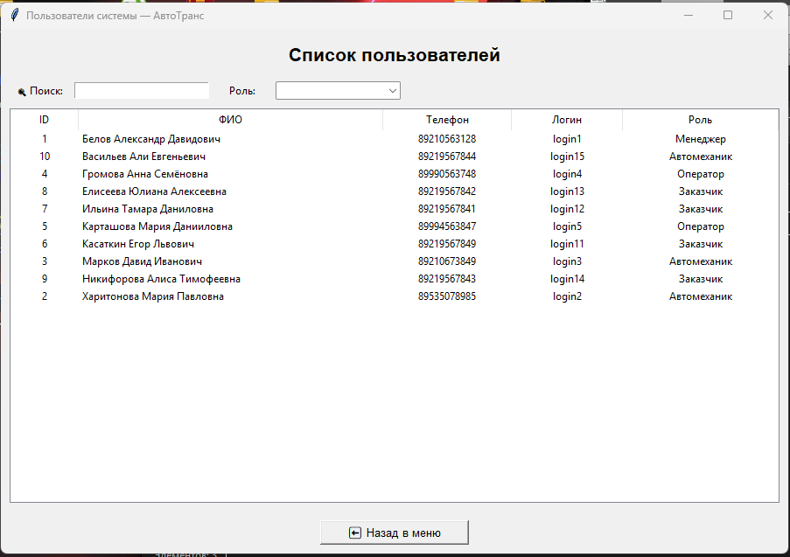
Рисунок 1.7 – Список пользователей

На рисунке 1.7 представлено окно управления пользователями системы (доступно только для роли «Менеджер»). Интерфейс содержит:
Панель поиска и фильтрации:
- Поле поиска по ФИО и логину
- Выпадающий список фильтрации по роли
Таблица пользователей с колонками:
- ID — уникальный идентификатор пользователя
- ФИО — фамилия, имя, отчество
- Телефон — контактный номер телефона
- Логин — учётное имя для входа
- Роль — роль пользователя в системе
Кнопка «Назад в меню» для возврата в главное меню

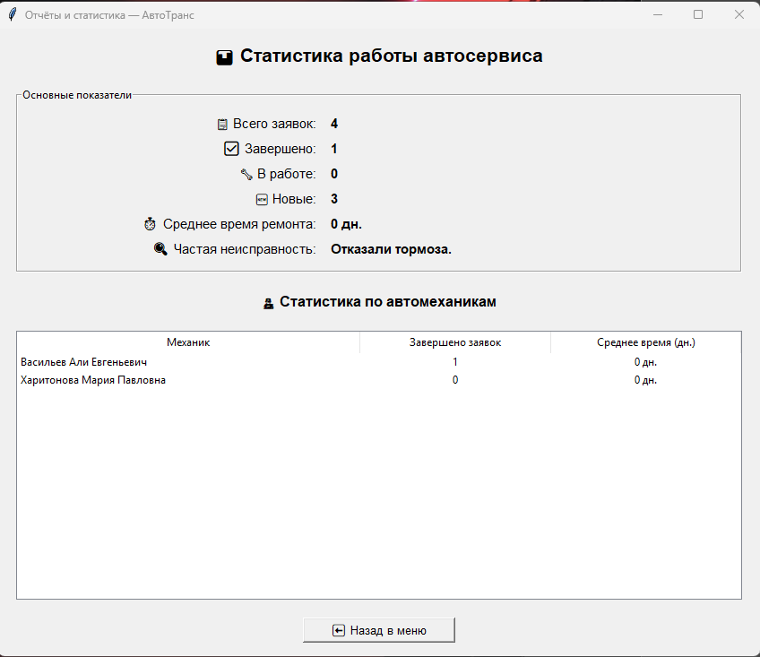
Рисунок 1.8 – Отчёты и статистика
На рисунке 1.8 представлено окно статистики работы автосервиса. Интерфейс включает два раздела:
Основные показатели:
- Всего заявок: общее количество заявок в системе
- Завершено: количество выполненных заявок
- В работе: количество заявок в процессе выполнения
- Новые: количество новых заявок
- Среднее время ремонта: среднее время выполнения заявок (в днях)
- Частая неисправность: наиболее распространённая проблема
Статистика по автомеханикам: Таблица с данными:
- Механик — ФИО автомеханика
- Завершено заявок — количество выполненных заявок
- Среднее время (дн.) — среднее время выполнения заявок
Кнопка «Назад в меню» для возврата в главное меню

Особенности интерфейса для разных ролей:
Менеджер:
- Полный доступ ко всем разделам
- Управление пользователями (добавление, редактирование, удаление)
- Удаление заявок
- Просмотр всей статистики
Автомеханик:
- Просмотр только назначенных заявок
- Редактирование статуса заявки
- Добавление комментариев о выполненных работах
- Просмотр статистики
Оператор:
- Добавление новых заявок
- Редактирование заявок
- Просмотр списка заявок
- Не имеет доступа к управлению пользователями
Заказчик:
- Просмотр только своих заявок
- Создание новых заявок
- Просмотр статуса своих заявок
Менеджер по качеству:
- Просмотр статистики
- Анализ отзывов клиентов
- Генерация отчётов по качеству обслуживания
Технические особенности интерфейса:
- Библиотека: tkinter (встроенная библиотека Python)
- Стиль: ttk (themed tkinter) для современного вида
- Шрифт: Arial, размер 11-16 пунктов
- Иконки: использование emoji для улучшения восприятия
- Адаптивность: окна масштабируются под размер экрана
- Валидация: проверка обязательных полей
- Уведомления: messagebox для информирования пользователя
Навигация между формами:
Все формы открываются в отдельных окнах (Toplevel). Возврат в главное меню осуществляется через кнопку «Назад» или закрытие текущего окна. При выходе из системы закрываются все окна и происходит возврат к окну авторизации.

